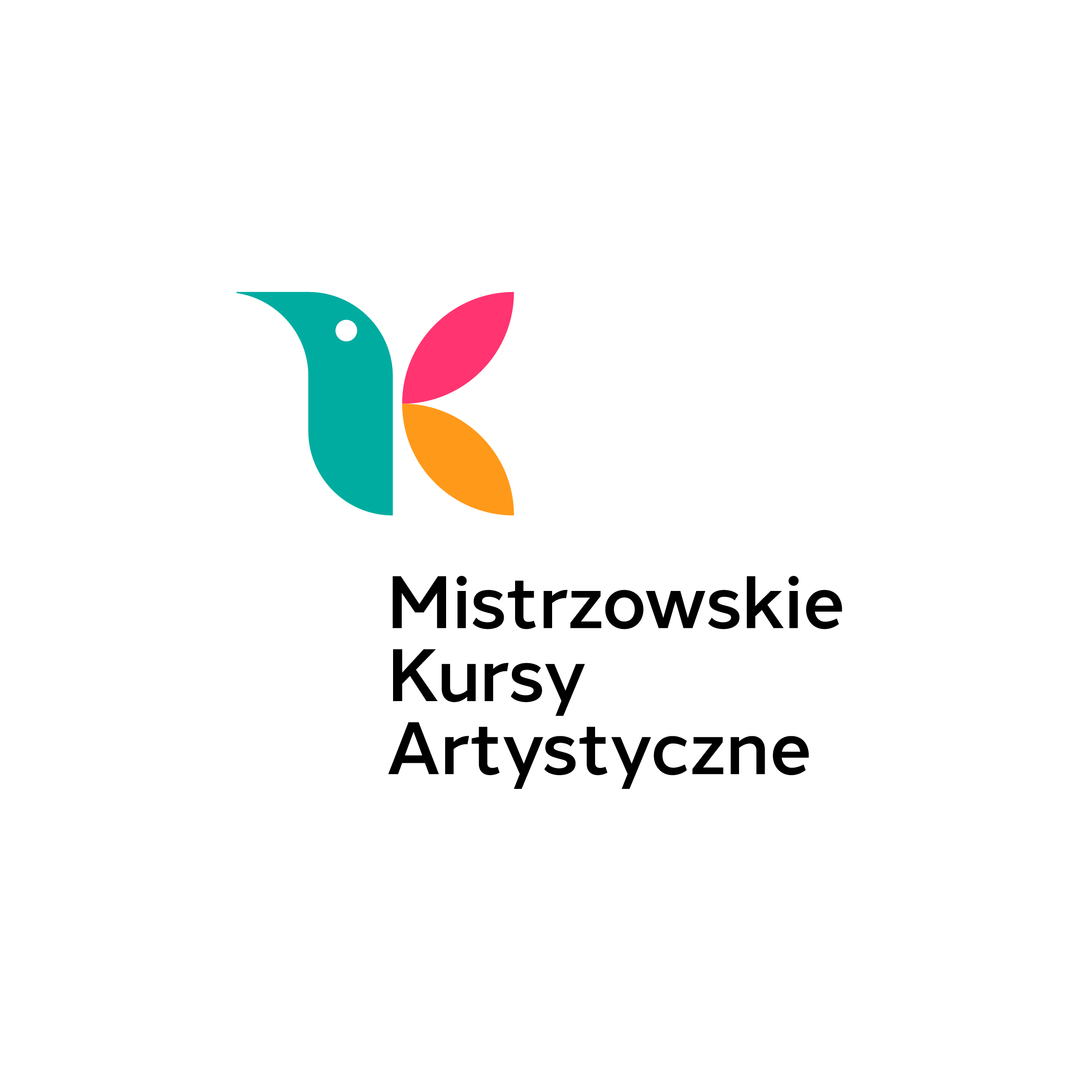

Tarnów, 25.04.2024

Szanowni Państwo,

Zwracamy się do Państwa z prośbą o udostępnienie informacji z zaproszeniem studentów Państwa uczelni
do udziału w Mistrzowskich Kursach Artystycznych w Tarnowie w terminie 19-28 lipca 2024 r.

MISTRZOWSKIE KURSY ARTYSTYCZNE to projekt łączący edukację, kulturę wysoką i promocję młodych talentów.

ZAŁOŻENIA
Są to w założeniu cykliczne - coroczne warsztaty pod okiem największych mistrzów i autorytetów, przeznaczone dla młodych muzyków, malarzy i rzeźbiarzy, mające pierwszą edycję w 2022 r.

MISTRZOWIE I AUTORYTETY
Wśród zaproszonych wykładowców znajdują się wybitni światowej sławy artyści z całej Polski oraz Europy, będący równocześnie profesorami uczelni wyższych, których oklaskuje publiczność
na koncertach oraz wystawach w najbardziej prestiżowych miejscach świata.

PO CO?
Nasze wieloletnie doświadczenie estradowe oraz pedagogiczne wyraźnie wskazuje, że samo kształcenie artystyczne w dzisiejszych czasach już nie wystarcza.
Młodzi artyści potrzebują rozwoju holistycznego, skupiającego się nie tylko na zdobywaniu mistrzostwa w sztuce artystycznej ale także wsparcia tych umiejętności kompetencjami niezbędnymi do radzenia sobie z efektywną organizacją siebie w czasie oraz sprawdzonych narzędzi do sprawnego funkcjonowania w branży artystycznej dzięki podstawom m.in. szeroko pojętego marketingu i PR.
Dlatego zapewniamy innowacyjny holistyczny model kształcenia młodych artystów obejmuje indywidualne zajęcia z Mistrzami , zajęcia z kameralistyki, studium orkiestrowe oraz grupowe panele z dziedziny psychologii, rehabilitacji dla artystów, jogi poprawiającej koncentrację i podstaw przedsiębiorczości dla artystów w zakresie marketingu, PR oraz self-management.

Z zajęć biznesowych dla artystów korzystają nie tylko uczniowie ale także ich nauczyciele ze szkół, do czego bardzo serdecznie zachęcamy!

Unikatowa wartość edukacyjna Kursów nierozerwalnie łączy się z walorem artystycznym w postaci Koncertów Mistrzowskich w wykonaniach znakomitych artystów prowadzących Kursy oraz wystaw poplenerowych zaplanowanych w najbardziej reprezentatywnych miejscach regionu tarnowskiego i nie tylko.
GDZIE?
Kursy umiejscowione są w Tarnowie oraz w kilku miejscowościach regionu tarnowskiego.
Niepowtarzalna sceneria pięknej Starówki Tarnowa, uznanej w 2021 roku jako jedno z najpiękniejszych miast Europy, sprzyja nie tylko malarzom ale także stanowi piękne, nasączone bogatą historią środowisko dla artystycznego rozwoju i pracy twórczej w połączeniu z bogatą ofertą rekreacyjną.

ODBIORCY
Kierowane są do polskiej i zagranicznej młodzieży uzdolnionej artystycznie z całej Polski oraz innych krajów
w przedziale wiekowym dla licealistów oraz studentów i absolwentów z możliwością udziału dla uczestników młodszych, reprezentujących bardzo wysoki poziom kunsztu artystycznego.

WARTOŚĆ DODANA
Istotnym aspektem Mistrzowskich Kursów Artystycznych jest profesjonalna ogólnopolska promocja w postaci wydawnictw, Internetu, mediów lokalnych i ogólnopolskich oraz reportażu filmowego z przebiegu całego przedsięwzięcia promująca także młodych wykonawców.

W tegorocznej edycji Mistrzowskich Kursów Artystycznych zajęcia poprowadzą:

Ewa Pobłocka /AM Bydgoscz/ fortepian
Cezary Sanecki /AM Łódź/ fortepian
Krzysztof Książek /AM Kraków/ fortepian
dr hab. Janusz Wawrowski /UMFC Warszawa/ skrzypce
Katarzyna Budnik /UMFC Warszawa/ altówka
Anna Armatys - Borrelli /AM Kraków/ wiolonczela
Jan Kotula /AM Katowice/ kontrabas
Roman Fleszar /AT Tarnów/ sztuki plastyczne

Zajęcia dodatkowe m.in:

Joga dla artystów Sztuka koncentracji, sztuka relaksu,
Podstawy prawy autorskiego,
Podstawy marketingu i PR,
Psychologia sukcesu; teoria i praktyka,
Dotacje, stypendia i projekty: teoria i praktyka

Będziemy niezmiernie wdzięczni z przekazanie informacji o niniejszych kursach wraz z elektroniczną wersją plakatu , która jest w załączeniu aby zachęcić młodych artystów do rozwijania pasji i rzemiosła także
w sezonie letnim.

Szczegółowe informacje znajdują się na stronie: kulturairozwoj.org

Tymczasem ślę serdeczności oraz łączę wyrazy szacunku

Joanna Łukasik

Prezes Zarządu
Polskiej Fundacji Kultury i Rozwoju

Dyrektor Artystyczny
Festiwalu Mistrzowskie Kursy Artystyczne

/

